Общество с ограниченной ответственностью
“1С-Медицина-Регион”
Контракт № 69/25 от 28.07.2025 года
Рабочая документация

Информационная система управления ресурсами медицинских организаций Тюменской области

ЭТАП № 1
Настройка (адаптация) Системы в части функционала первой группы задач

ПОЛЬЗОВАТЕЛЬСКАЯ ИНСТРУКЦИЯ

РЕАЛИЗАЦИЯ СЭМД «Протокол осмотра мультидисциплинарной реабилитационной команды (CDA) Редакция 1»

На 14 листах

г. Тюмень
2025 г.

ООО «1С-Медицина-Регион»
Контракт 69/25 от 28.07.2025 года на оказание услуг по настройке (адаптации) Государственной информационной системы управления ресурсами медицинских организаций Тюменской области. Этап 1. Настройка (адаптация) Системы в части функционала первой группы задач

1 Основание разработки инструкции
Основанием для разработки данного документа является Контракт № 69/25 от 28.07.2025 года на оказание услуг по настройке (адаптации) Государственной информационной системы управления ресурсами медицинских организаций Тюменской области, а именно: раздел Технического задания (приложение № 1 к Контракту) п.3.1.2 Мероприятие «Настройка функционала и проведение испытаний» Этапа № 1. Настройка (адаптация) Системы в части функционала первой группы задач, Приложения № 1. Требования первой группы задач настройки (адаптации) информационной системы управления ресурсами медицинских организаций Тюменской области.
Задание на доработку системы № МИС-Р-1641, СЭМД «Протокол осмотра мультидисциплинарной реабилитационной команды»

2 Пользовательская инструкция
СЭМД «Протокол осмотра мультидисциплинарной реабилитационной команды» формируется на основании ШМД «Протокол МДРК». Для этого необходимо с правами врача стационара перейти в подсистему «Отделение» - «Пациенты отделения» (рис.1).
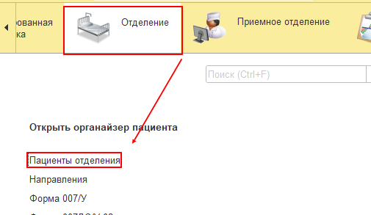
Рис.1 - Подсистема «Отделение» - «Пациенты отделения»
В перечне пациентов отделения найти нужного, нажать «Добавить МД» и выбрать ШМД «Протокол МДРК» (рис.2).
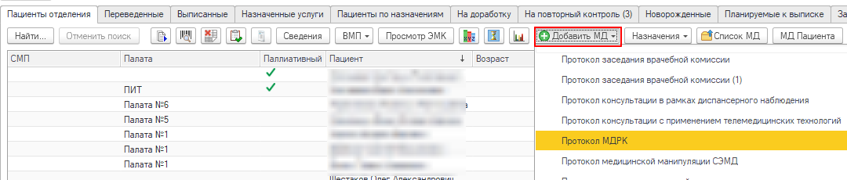
Рис. 2 – «Добавить МД» - ШМД «Протокол МДРК»

В открывшейся форме создания медицинского документа, можно заполнить следующие поля:
Совместный осмотр – поле свободного ввода, в Табличной части «Участники совместного осмотр» можно указать сотрудника, должность и звание. После подписания ШМД «Протокол МДРК», документ по бизнес-процессу попадет на подписание всем участникам совместного осмотра (Рис. 3).
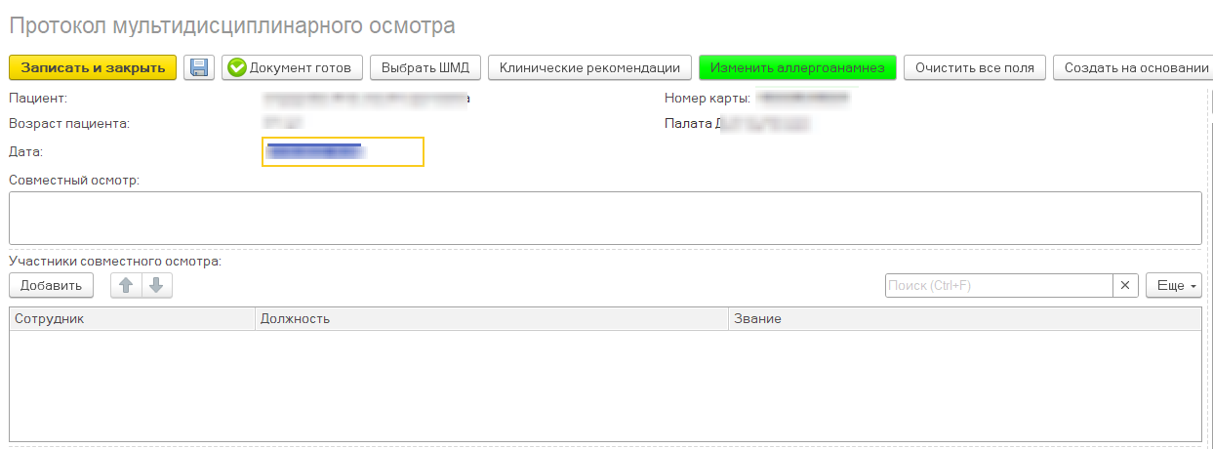
Рис.3 - Поле «Совместный осмотр»
Медицинский документ «Протокол МДРК» может быть заполнен на основании предыдущих документов «Протокол МДРК» («Протокол мультидисциплинарного осмотра»), «Клинической истории болезни» или «Дневниковой записи» по кнопке «Заполнить на основании» (рис. 4).
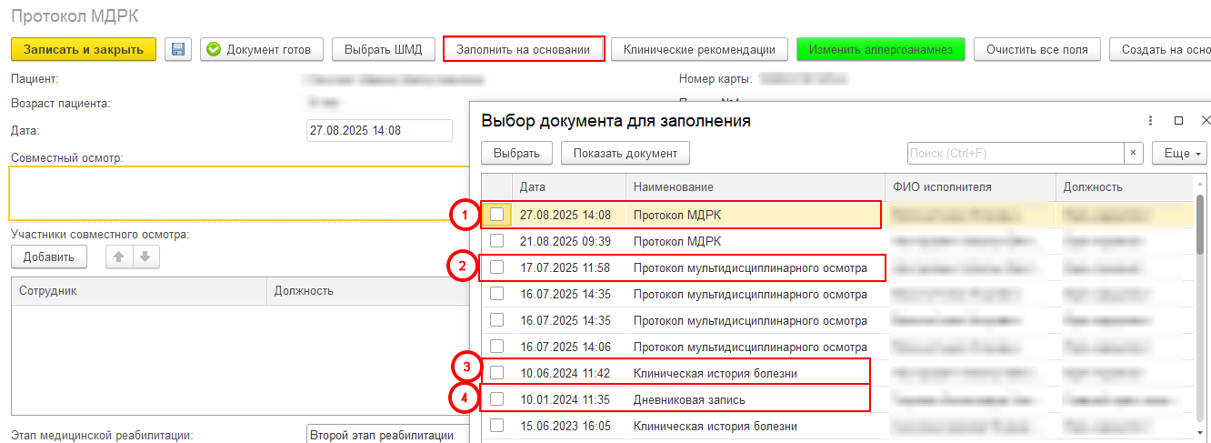
Рис.4 – «Заполнение на основании»

В противном случае документ «Протокол МДРК» заполнится следующим образом: в блоке «Диагнозы» необходимо указать «Основной диагноз», а так же при необходимости «Осложнение основного диагноза» и «Сопутствующие диагнозы». (Рис.5)
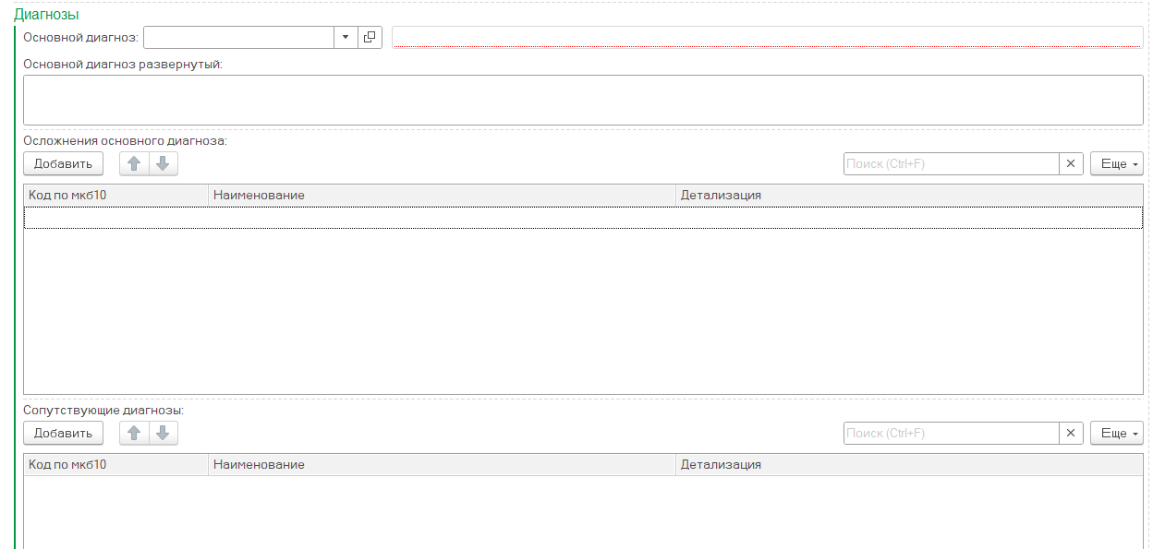
Рис.5 - Блок «Диагнозы»
Если у пациента «Протокол МДРК» создаётся впервые, то в документе будет поле «ШРМ Первичный», в противном случае добавиться поле «ШРМ Повторный» (рис.6).
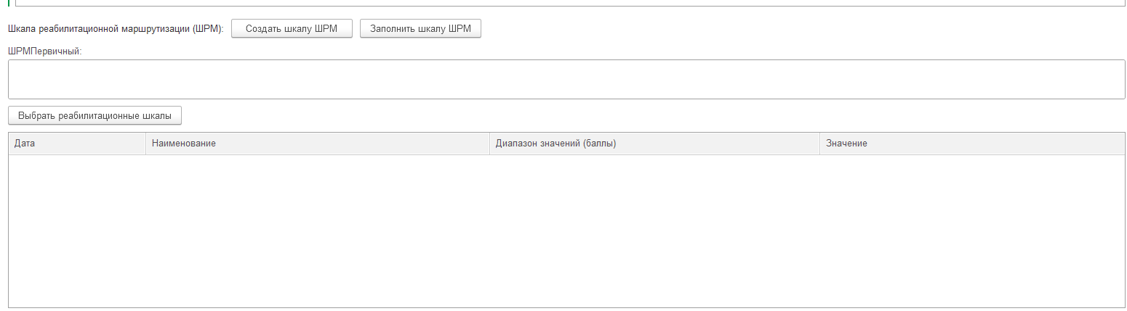
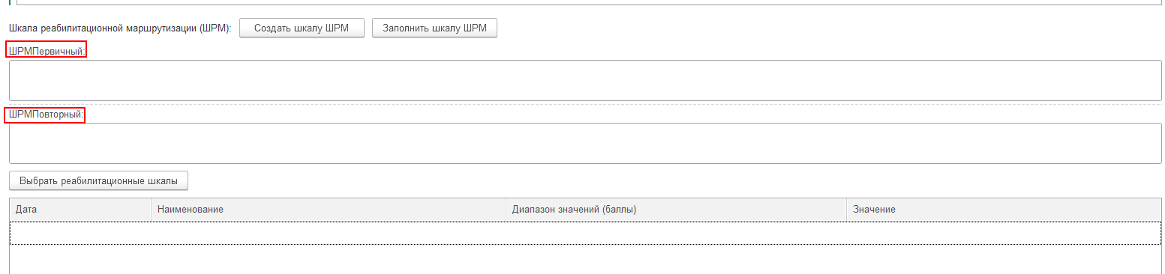
Рис.6 - «Шкалы реабилитационной маршрутизации (ШРМ)», «Выбор реабилитационной шкалы»
По кнопке «Создать шкалу ШМР», открывается форма ШМД «Шкалы оценки состояния пациента» (рис. 7). Если у пациента уже есть заполненная шкала, то по кнопке «Заполнить шкалу ШРМ» в тестовое поле подставиться значение (рис. 6.).
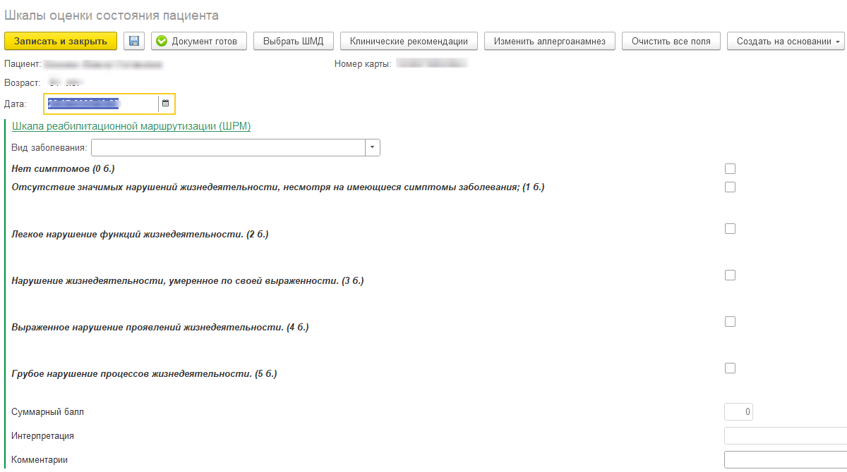
Рис. 7 - «Шкалы оценки состояния пациента»
Поле «Этап медицинской реабилитации» обязательно и заполняется данными из одноименного справочника (рис.8).
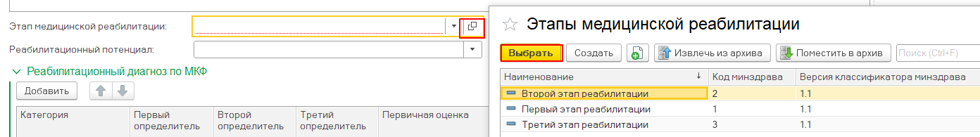
Рис. 8 - «Шкалы оценки состояния пациента»

Поле «Реабилитационный потенциал» заполняется выбором из двух списков (рис.6).
Значения: «высокий», «средний», «низкий», «отсутствует» необходимы для заполнения медицинской документации, значения: «потенциал полного функционирования», «потенциал частичного восстановления функционирования», «потенциал адаптации и компенсации», «потенциал ухода» – необходимы для передачи в РЭМД (рис.9).
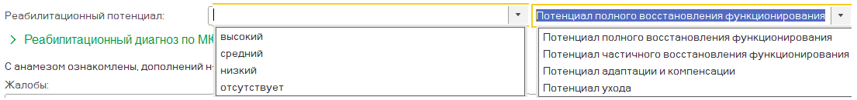
Рис.9 - «Реабилитационный потенциал»
Блок «Реабилитационный диагноз по МКФ» состоит из пяти таблиц в зависимости от Категории по «Международной классификации функционирования, ограничений жизнедеятельности и здоровья» .
Таблица 1. Категория «Структуры огранизма»
По кнопке «Добавить» есть возможность выбрать из иерархического списка Категорию с отметкой «Самостоятельно использование» (Рис. 10.1).
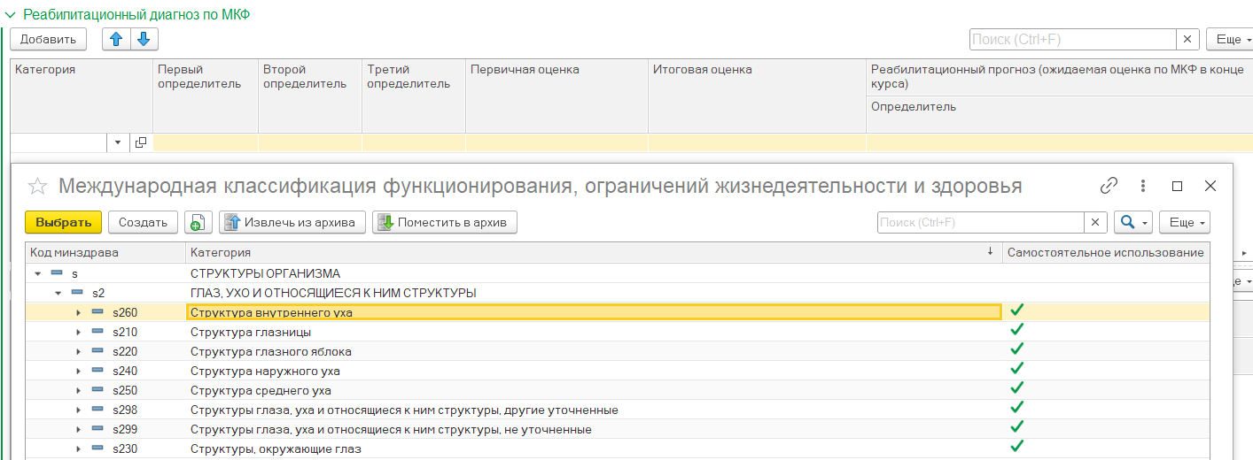
Рис.10.1 - Таблица 1. Категория «Структуры организма»
Столбецы «Первый определитель», «Второй определитель», «Третий определитель» заполняется выбором из списков (рис. 10.2 - 10.3).
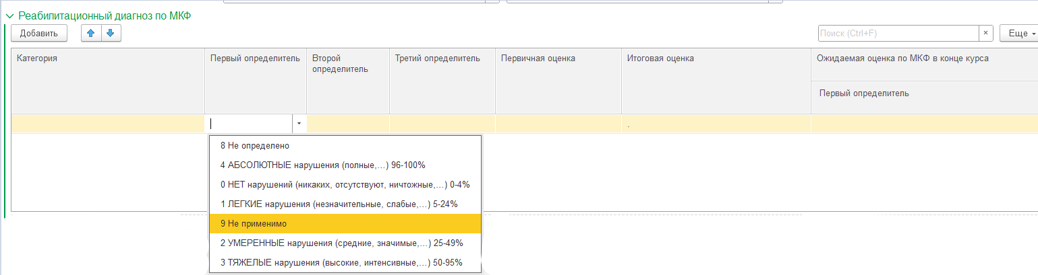
Рис.10.2 – Первый определитель
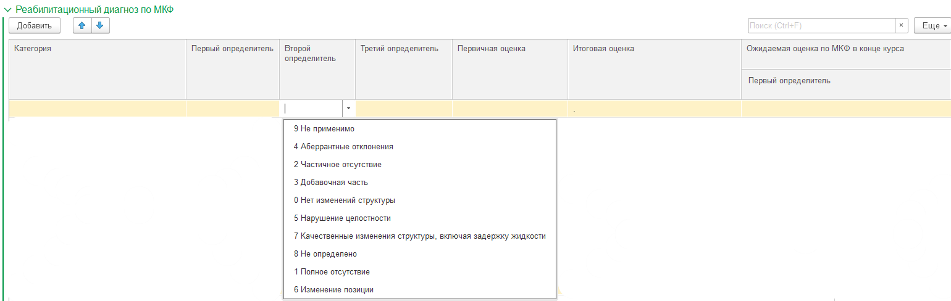
Рис.10.3 – Второй определитель
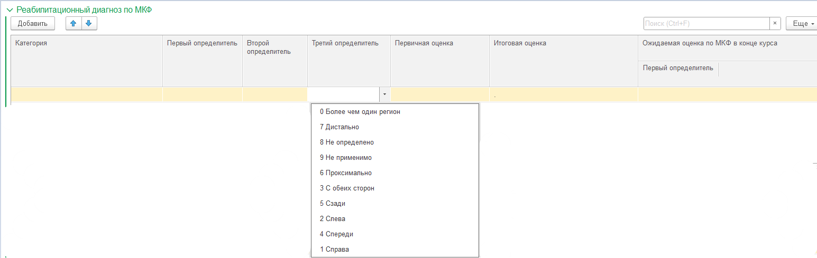
Рис.10.4 – Третий определитель
Столбецы «Первый оценка» заполняется автоматически данными из ранее созданного медицинского докмуента «Протокол МДРК» . Итоговая оценка заполняется исходя из заполненных значений в Таблица 1. Категория «Структуры огранизма».
«Ожидаемая оценка по МКФ к концу курса» заполняется аналогичными значениями, как в столбце «Первичный определитель» и является обязательной к заполнению (Рис.10.5).
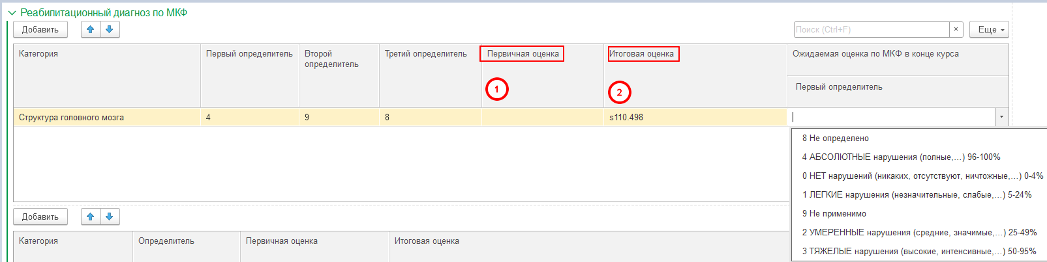
Рис.10.5 – «Первичная оценка», «Итоговая оценка», «Реабилитационный прогноз»
Таблица 2. Категория «Функции организма»
Аналогично Таблице 1, по кнопке «Добавить» выбрать из иерархического списка Категорию с отметкой «Самостоятельно использование» (рис.8), заполнить «Определитель» выбором из списка. «Итоговая оценка» заполниться атоматически. «Первичная оценка» заполниться из предыдушего документа «Протокол МДРК». «Ожидаемая оценка по МКФ к концу курса» заполняется аналогичными значениями, как в столбце «Определитель» и является обязательной к заполнению (рис.11).
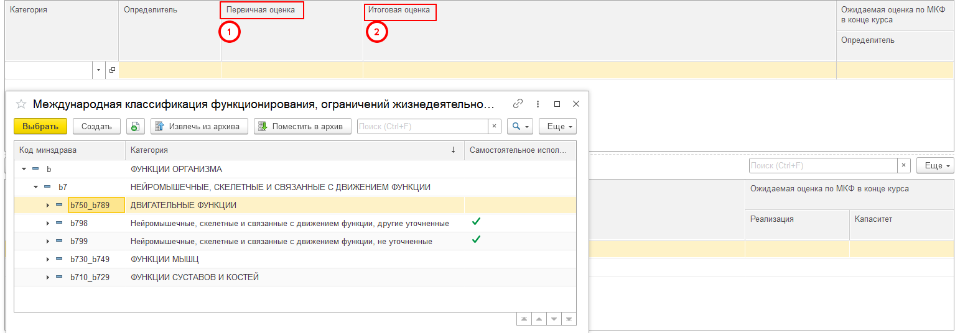
Рис.11 – Категория «Функции организма»
Таблица 3. Категория «Активность и участие»
Аналогично Таблице 1, по кнопке «Добавить» выбрать из иерархического списка Категорию с отметкой «Самостоятельно использование» (рис.12).
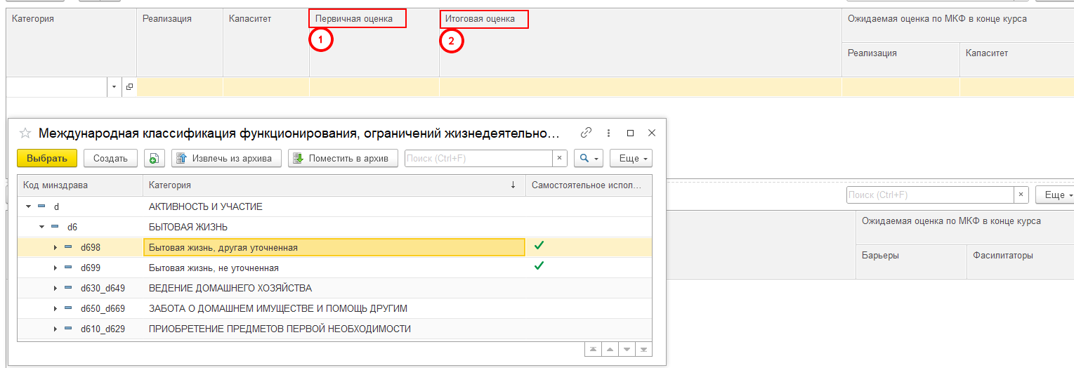
Рис.12 – Активность и участие
Столбцы «Реализация» и «Капаситет» заполняется выбором из списка (рис.12.1 - 12.2).
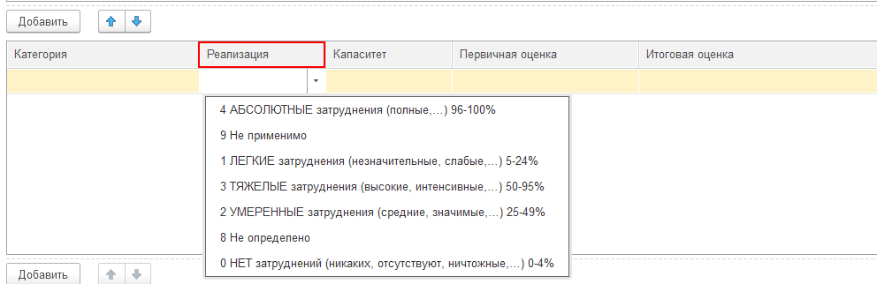
Рис.12.1 – Реализация
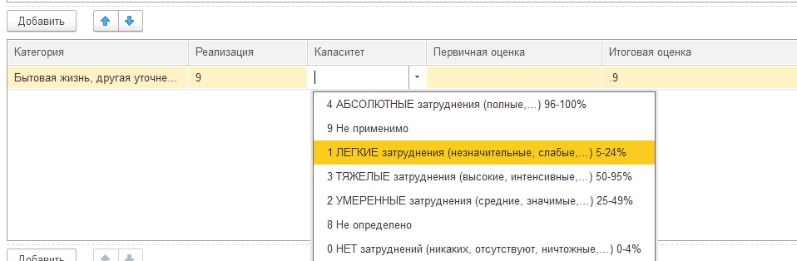
Рис.12.2 – Капаситет
Столбец «Итоговая оценка» заполниться атоматически. «Первичная оценка» заполниться из предыдушего документа «Протокол МДРК».
Столбец «Ожидаемая оценка по МКФ к концу курса» заполняется аналогично соотвествующим столбцам «Реализация», «Капаситет» в Таблица 3. Категория «Активность и участие» (Рис. 12.3).
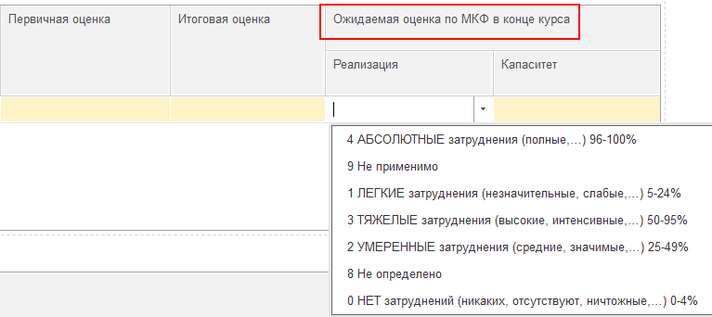
Рис.12.3 – Ожидаемая оценка по МКФ к концу курса
Таблица 4. Категория «Факторы окружающей среды»
Аналогично Таблице 1, по кнопке «Добавить» выбрать из иерархического списка Категорию с отметкой «Самостоятельно использование» (рис.13).
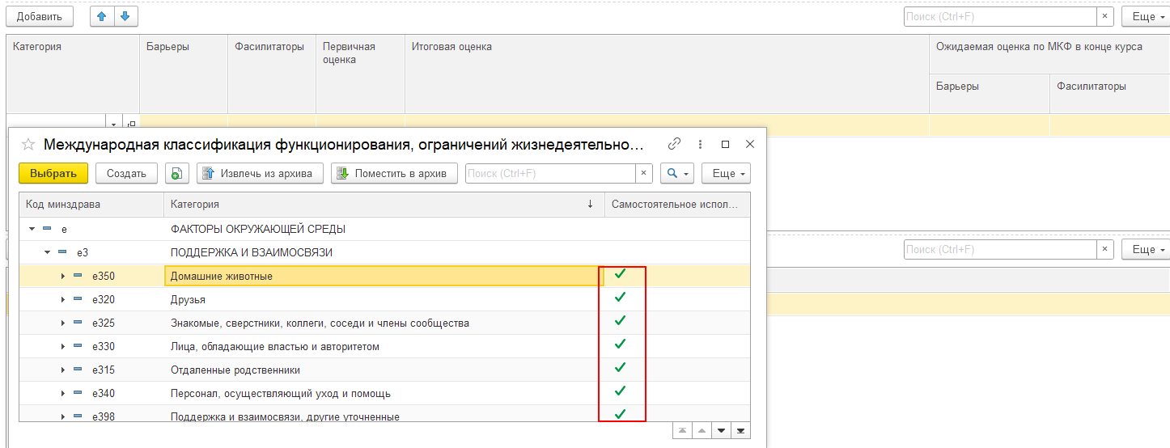
Рис.13 – Категория «Факторы окружающей среды»
Столбцы «Барьеры» и «Фасилитаторы» заполняется выбором из списка (рис. 13.1 - 13.2). Важно! Заполнить можно только один столбец.
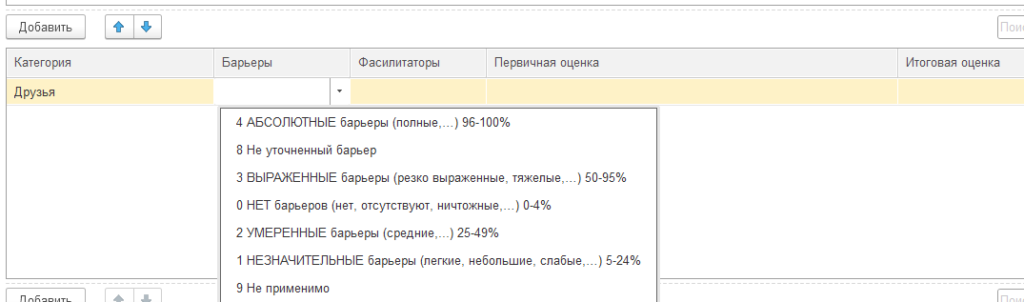
Рис.13.1 - Барьеры
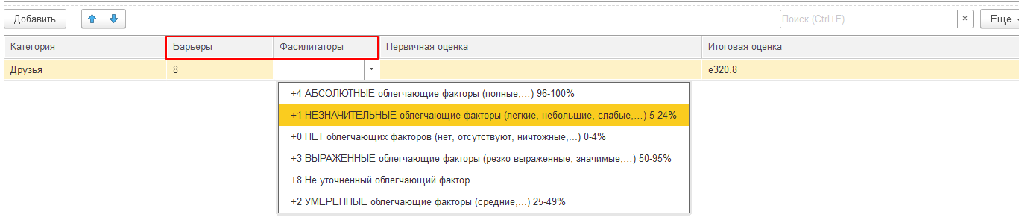
Рис.13.2 - Фасилитаторы
Столбец «Итоговая оценка» заполниться атоматически. «Первичная оценка» заполниться из предыдушего документа «Протокол МДРК».
Столбец «Ожидаемая оценка по МКФ к концу курса» заполняется аналогично соотвествующим столбцам «Барьеры», «Фасилитаторы» в Таблица 4. Категория «Факторы окружающей среды».
Таблица 5. Категория «Персональные факторы»
Аналогично Таблице 1, по кнопке «Добавить» выбрать из иерархического списка Категорию с отметкой «Самостоятельно использование» (рис.14). Поле «Категория» для свободного ввода.
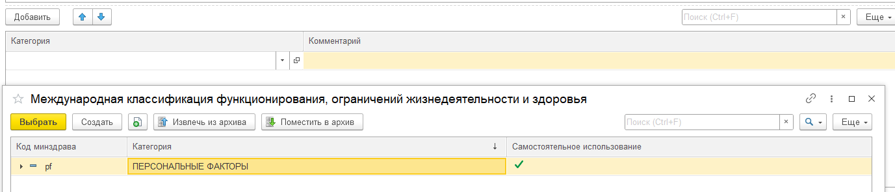
Рис.14 - Категория «Персональные факторы»
Блок «Объективный статус» заполняется аналогично документу «Клиническая история болезни» (рис.15). Обязательное поле «Общее состояние» заполняется выбором из списка.
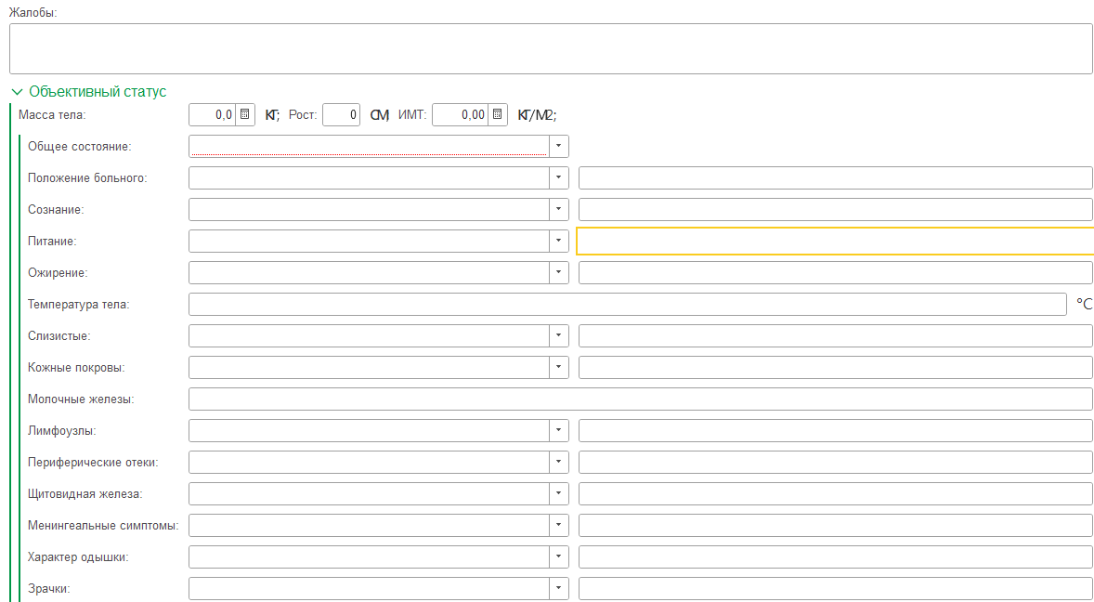
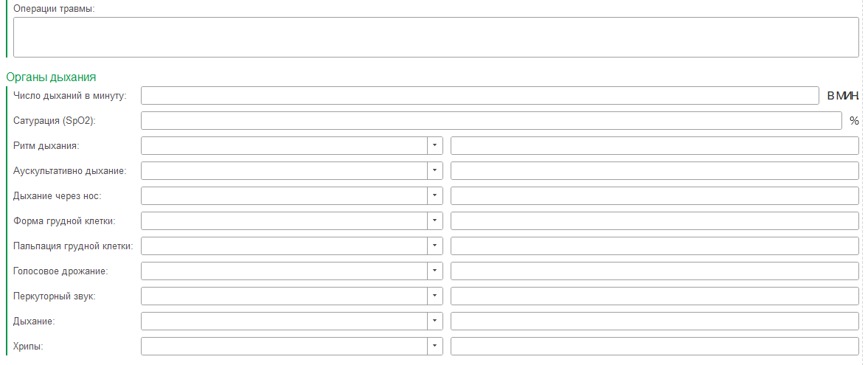
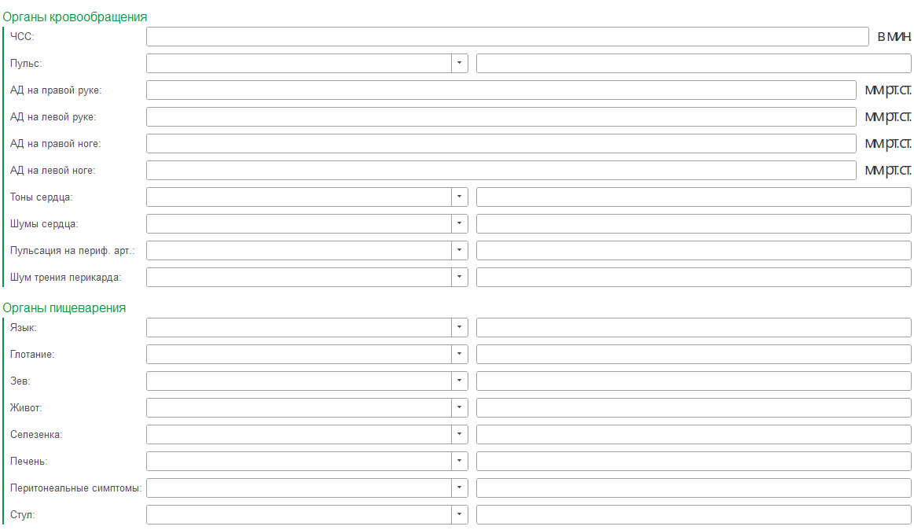
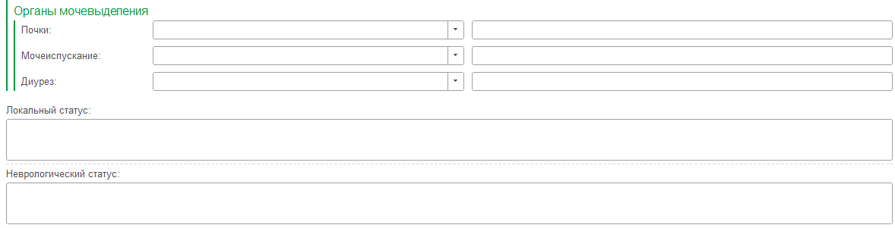
Рис. 15 - Блок «Объективный статус»
При необходимости, заполнить заключения врачей – специалистов: врача ЛФК, кинезиолога, физиотерапевта, медицинского психолога, логопеда, специалиста по эргореабилитации, происходит по соотвествующе кнопке.
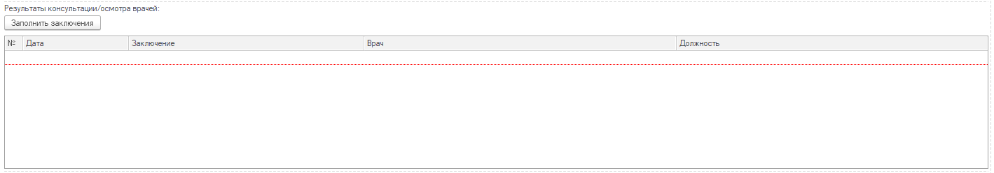
Рис. 16 – Заключение врачей - специалистов
Необходимо из списка выбрать документ, в котором запонено поле «Заключение»: «Осмотр логопеда (заключение)», «Осмотр врача-консультанта», «Осмотр (консультация) пациента», «Осмотр врача ЛФК» (повторный) (Рис.17).
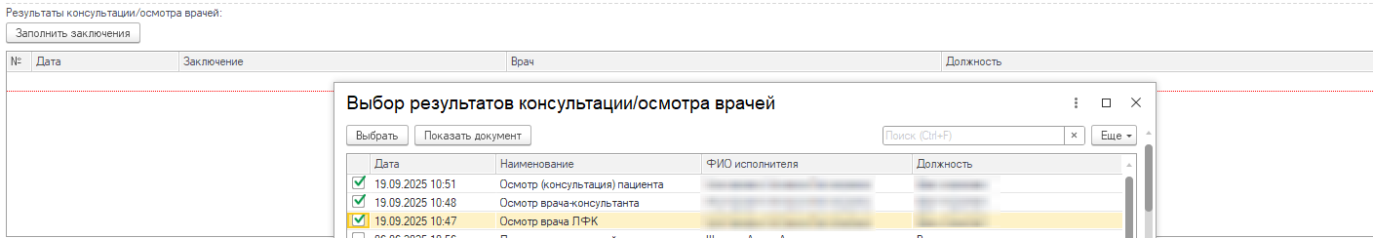
Рис. 17– Выбор МД пациента
В случае, если в выбранном документе пациента отсутствет поле «Заключение», то данные из докумегта в ШМД «Протокол МДРК» не заполниться (Рис.18).
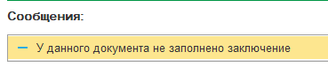
Рис. 18 – Выбор МД пациента
ВАЖНО! Для формирования и успешной регистрации СЭМД «Протокол осмотра мультидисциплинарной реабилитационной команды» в РЭМД необходимо указать не менее 6 Заключений врачей - специалистов.
Поля «Факторы, ограничивающие проведение реабилитационных мероприятий», «Факторы риска проведения реабилитационных мероприятий», «Задачи проведения реабилитационных меропиятий» заполняются выбором их списка (Рис 19.1-19.3).
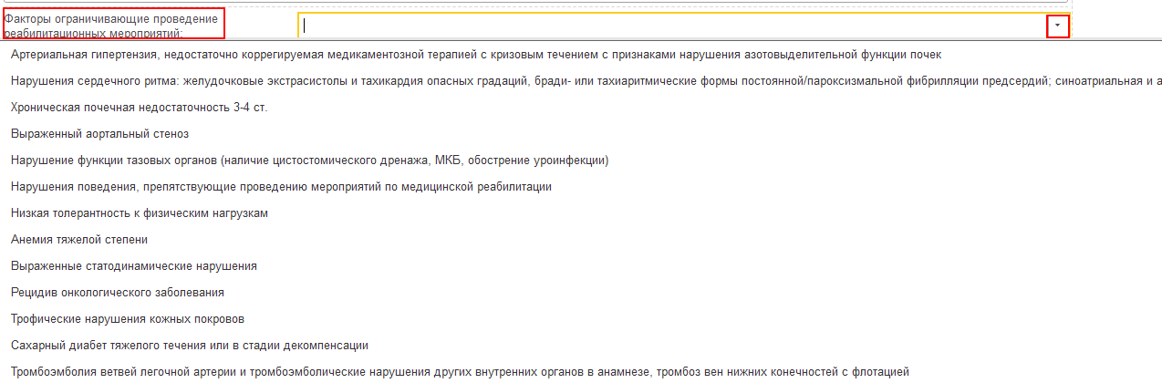
Рис. 19.1 – Выбор МД пациента
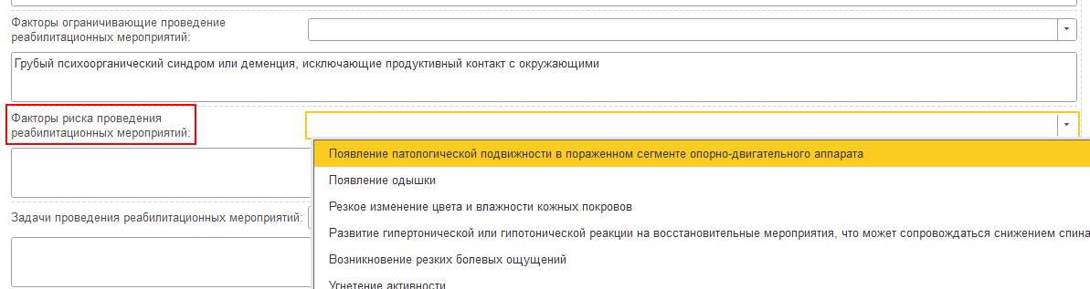
Рис. 19.2 – Выбор МД пациента
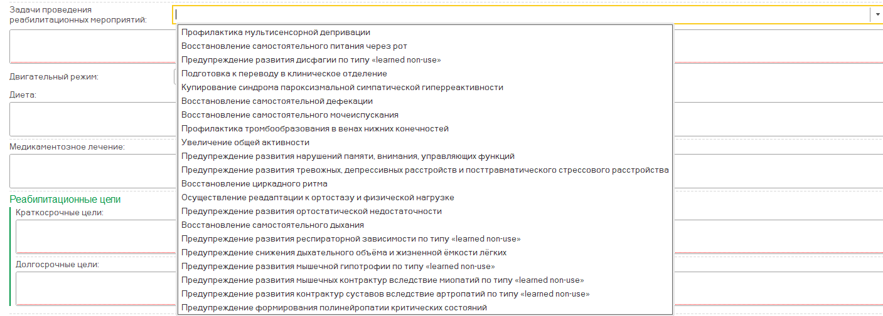
Рис. 19.3 – Выбор МД пациента
Необязательное поле «Двигательный режим» запоняется значениями из справоника «Двигательные режимы пациента» (рис 20).
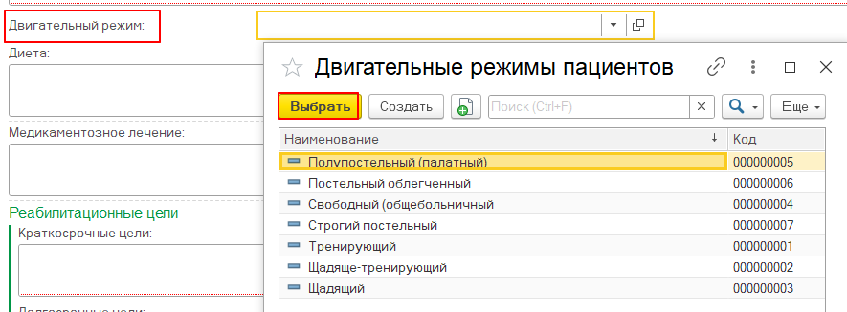
Рис. 20 – Двигательный режим
Поля «Диета» и «Медикаментозное лечение» заполняются автоматически из документов пациента (Рис. 21).
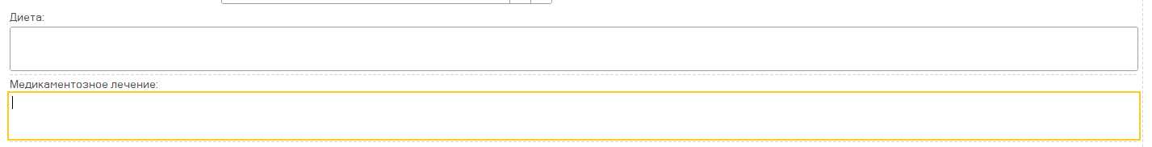
Рис. 21 – Диета, медикаментозное лечение
Блок «Реабилитационные цели» - обязательные поля, которые заполняется вручную (Рис.22).
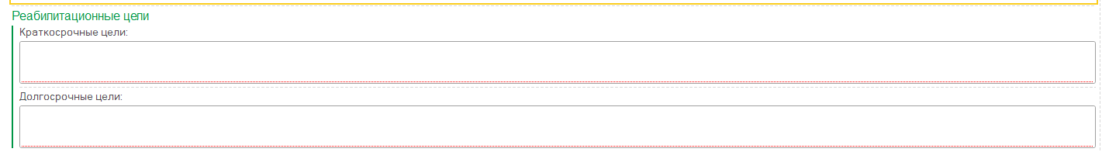
Рис. 22 – Блок «Реабилитационные цели»
В табличной части «Индивидуальный план реабилитации» столбец «Реабилитационные процедуры» заполняются из справочника «Медицинские процедуры и манипуляции» (Рис. 23.1-23.2).
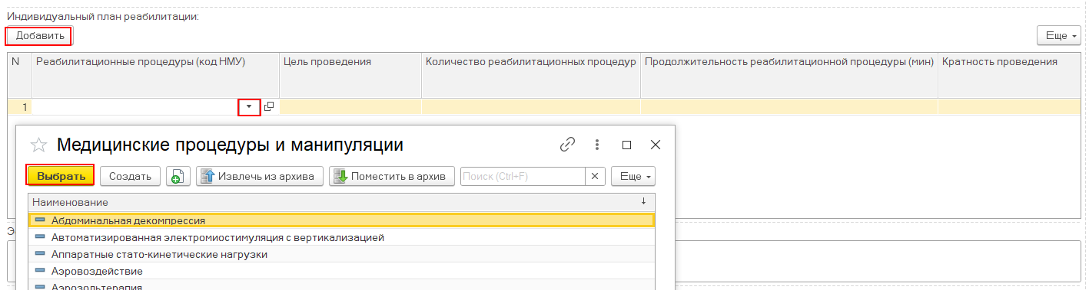
Рис. 23.1 – Блок «Реабилитационные цели»
Поля «Цель проведения», «Количество реабилитационных процедур», «Продолжительность реабилитационный процедуры», «Кратность проведения» заполняются вручную (Рис.23.2).
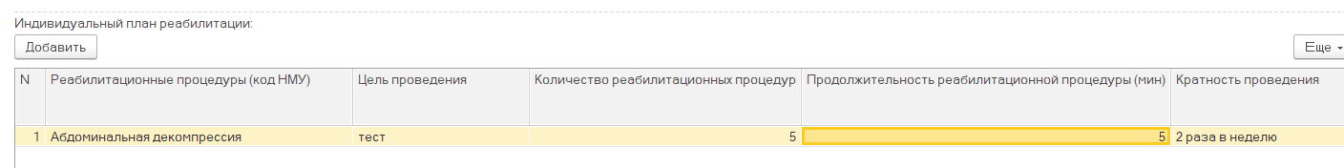
Рис. 23.2 – Блок «Реабилитационные цели»
Поля «Эффективность реабилитационных мероприятий», «Реабилитационные методы», «Примечание» - поля свободного ввода (Рис. 24).

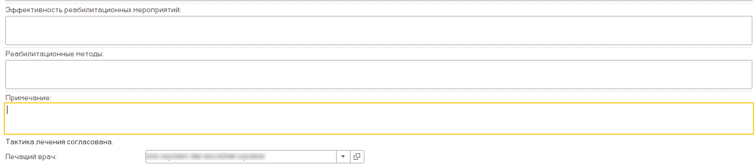
Рис.24– «Эффективность реабилитационных мероприятий», «Реабилитационные методы», «Примечание»
Далее необходимо заполнить оставшиеся поля, реализованные ранее для ШМД «Протокол МДРК», нажать кнопку «Документ готов». Появится форма для подписания документа. Необходимо поставить ЭЦП сотрудника, а так же подписи сотрудников, указанных в Табличной части «Совместный осмотр». СЭМД, на основе созданного МД, автоматически отправится в РЭМД.

